|  |  |  |  |
| --- | --- | --- | --- |
|  | Uniwersytet Technologiczno-Przyrodniczy  Im. J. J. Śniadeckich w Bydgoszczy  Wydział Telekomunikacji,  Informatyki i Elektrotechniki  **Zakład Techniki Cyfrowej** | |  |
| **Przedmiot** | Przetwarzanie obrazów | | |
| **Prowadzący** | Mgr inż. Agata Giełczyk | | |
| **Temat** |  | | |
| **Student** | Paweł Idryjan | | |
| **Nr** **ćw**. | 1 | **Data** **wykonania** | 17.10.2018 |
| **Ocena** |  | **Data oddania spr.** | 24.10.2018 |

1.

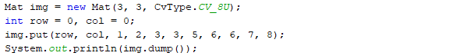

2.



Ze względu na problemy z pobieraniem pliku zmuszony byłem pobierać plik z folderu projektu.

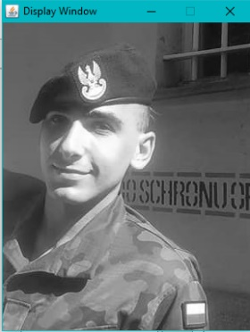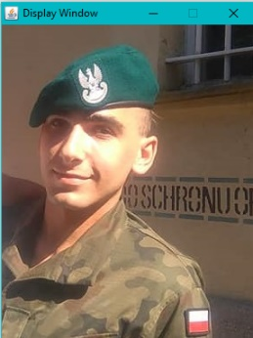3.

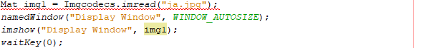

4.

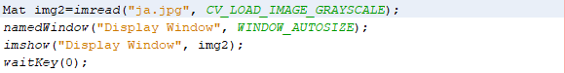

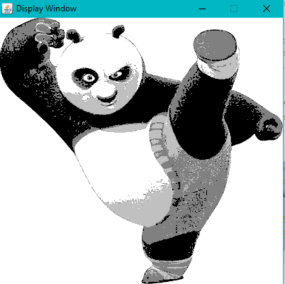5.

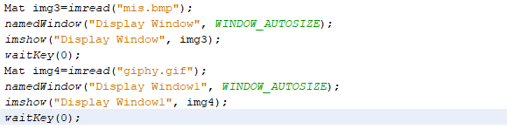

Biblioteka OpenCV nie obsługuje formatu GIF. Pozostałe formaty obsługuje bez żadnego problemu.

6. a)

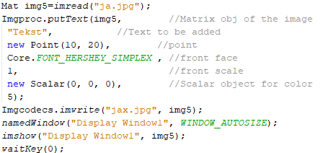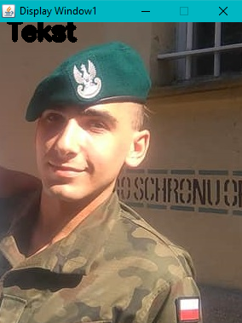

Funkcja posiada następujące parametry: obraz, na którym dokonujemy zmiany, treść dodawanego tekstu, punkt, w którym ma się znajdować, czcionka, rozmiar czcionki, kolor w systemie BGR.

b)

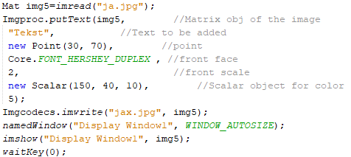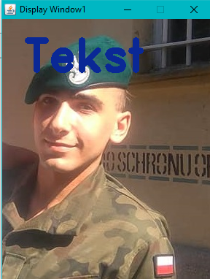

7.

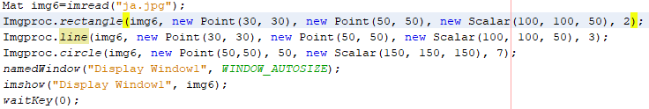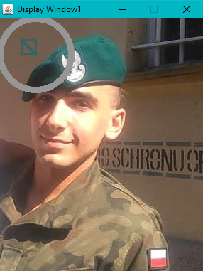Tworząc kwadrat wpisujemy koordynaty dwóch punktów, które są kolejno lewym górnym i prawym dolnym rogiem kwadratu. Na ich podstawie są obliczane koordynaty reszty punktów. Kolejnym parametrem jest kolor oraz rozmiar linii.

Dla linii i okręgu jest podobnie, przy czym w okręgu podajemy tylko jedne koordynaty – środka okręgu. Zamiast drugich koordynatów podajemy długość promienia okręgu.